华建兵
姓名 | 华建兵 | 性别 | 男 | 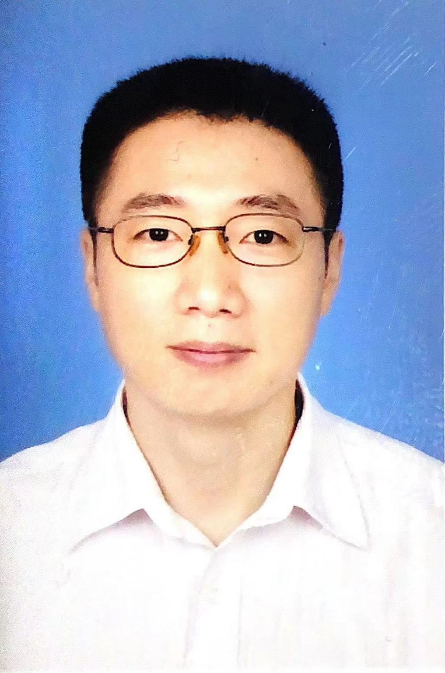
学历 | 研究生 | 学位 | 工学硕士
院系 | 城市建设与交通学院交通工程系 |  | 专业技术职务  及专家称谓 | 教授
邮箱 | huajbsun@hfuu.edu.cn
主要研究领域  及方向 | 轨道交通结构安全与耐久性，土木工程施工新技术
个人  简历 | 华建兵，男，1972.8出生，安徽东至人，1993.7毕业于石家庄铁道学院桥梁工程系桥梁工程专业，1993.7~2002.8 上海铁路局，2005.7研究生毕业于华侨大学土木工程学院结构工程专业，2005.8~至今 合肥学院，现任：  合肥学院城市建设与交通学院 院长、党委副书记；  合肥学院 安徽建筑大学 安徽理工大学 硕士研究生导师；  中国建筑金属结构协会检测鉴定加固改造分会 常务委员；  轨道交通服役期病害防治协同研究开发中心（省经信厅） 主任；  轨道交通结构安全远程监测安徽省工程技术研究中心（省教育厅）主任；  合肥市轨道交通土建设施安全测控工程技术研究中心（市科技局）主任；  合肥学院轨道交通施工安全控制技术协同创新中心（合肥学院） 主任；  合肥市轨道交通集团有限公司 特聘专家。
近五年主要科研项目 | 主持：安徽省重点研发项目1项，住房与城乡建设部项目1项，安徽省教育厅自然科学研究项目1项，合肥学院自然科学重大项目1项，企业委托合肥市轨道交通及连徐（连云港到徐州）高铁、合安（合肥到安庆）高铁、商合杭（商丘-合肥-杭州）高铁项目23项。参与安徽省自然科学基金 3项。
主要成果（论文、著作、专利等） | 授权专利：8项，论文：21篇，著作：1本
获奖  情况 | 安徽省优秀教师（2014）  中国施工企业管理协会科学技术奖三等奖（2016）  国家教学成果一等奖（2018）  合肥学院产学研合作一等奖（2018）  安徽省教学成果特等奖（2022）

